**Activité découverte : Notion de fonctions**

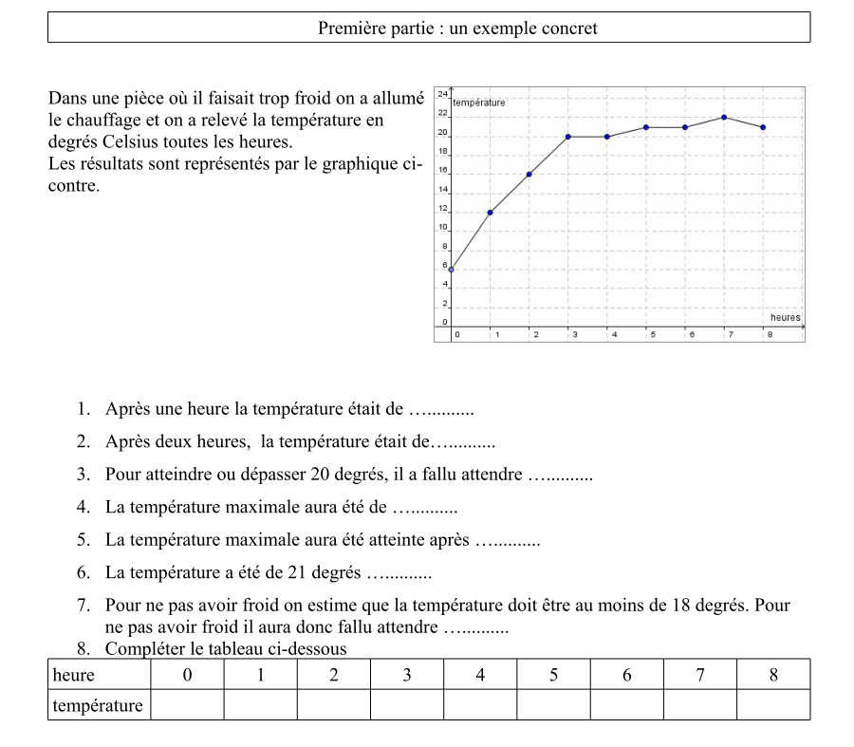

Première partie : un exemple concret

Deuxième partie : le tableau de valeur

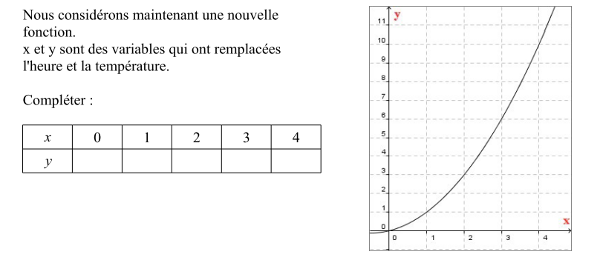

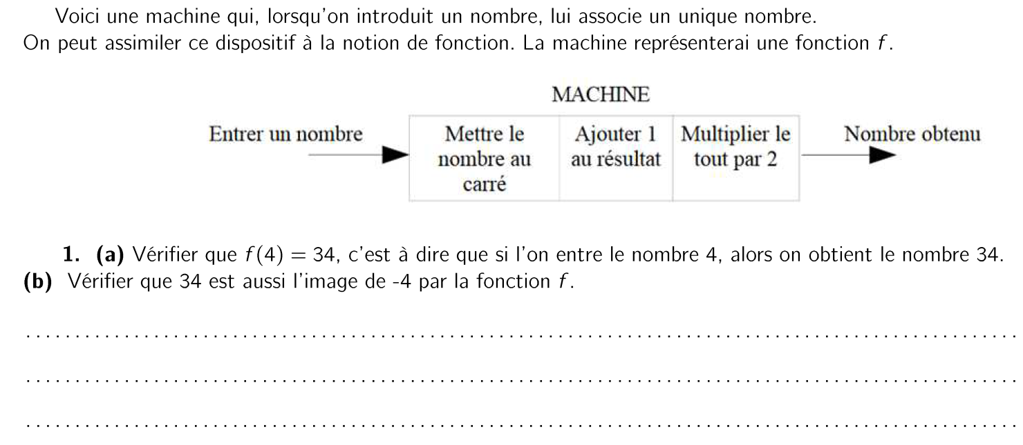

Troisième partie : Expression littérale de la fonction

